**JJH september 2024.**

**Helsingør Volleyball Klub. Vejledning til sekretærer i anvendelsen af Elektronisk kampskema:**

[**http://kampskema.volleyball.dk**](http://kampskema.volleyball.dk)

Bemærk at **Dommerne** kan først ændres op til 2 timer før kampstart. I det vindue der åbnes op når man åbner en kamp (eller klikker på menuen med "i" i bunden) kan der tastes dommernes dommer nr. ind og sekretærernes navne.

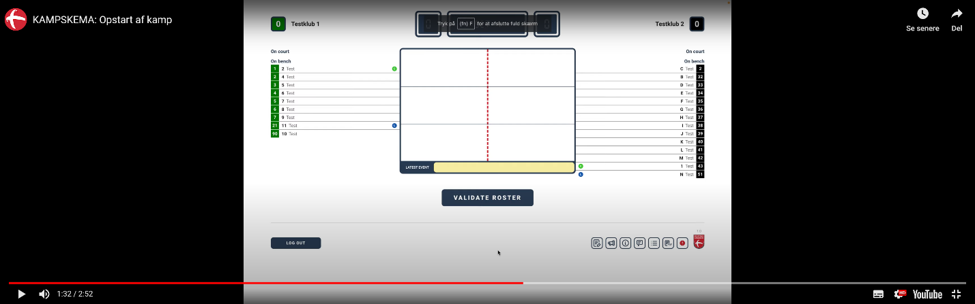**Login: Username: XXXX Password: XXXX**

**Vælg kamp (check dato og kamp)**

**Der åbner nu et nyt billede:**

**Tryk på**

**”Validate roster” (valider holdseddel)**

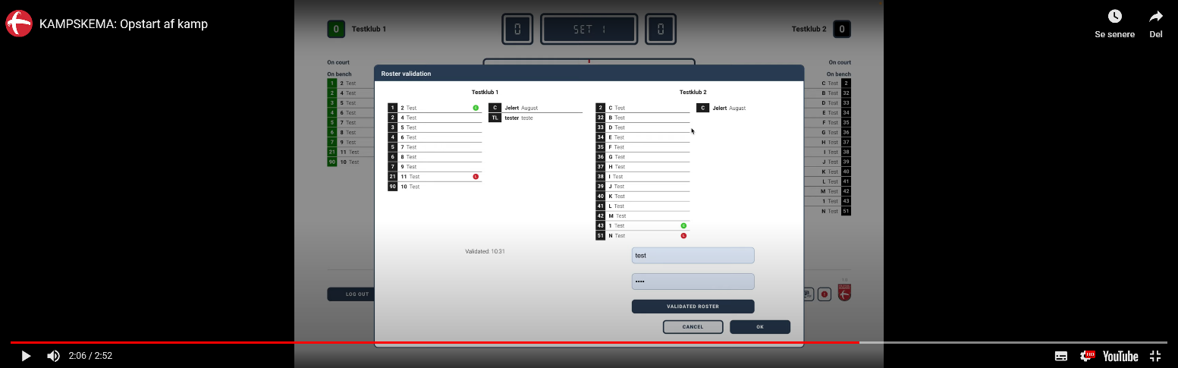**Der åbnes nu dette billede:**

**Her skal anførerne logge sig på.**

**De skal anvende deres login fra MinSport**

**(Licenssystemet:** [**https://minsport.volleyball.dk/**](https://minsport.volleyball.dk/) **Hvis man ikke kan huske koden, så gå ind her og tryk på ”nulstil kode” så sendes oplysninger til den e-mail den er oprettet på).**

**Rettelser til Holdseddel kan foretages indtil 30 min. Kampstart via klubbens holdsportal** [**https://portal.volleyball.dk/**](https://portal.volleyball.dk/) **Ret under ”Kampe; spillere på kamp”.**

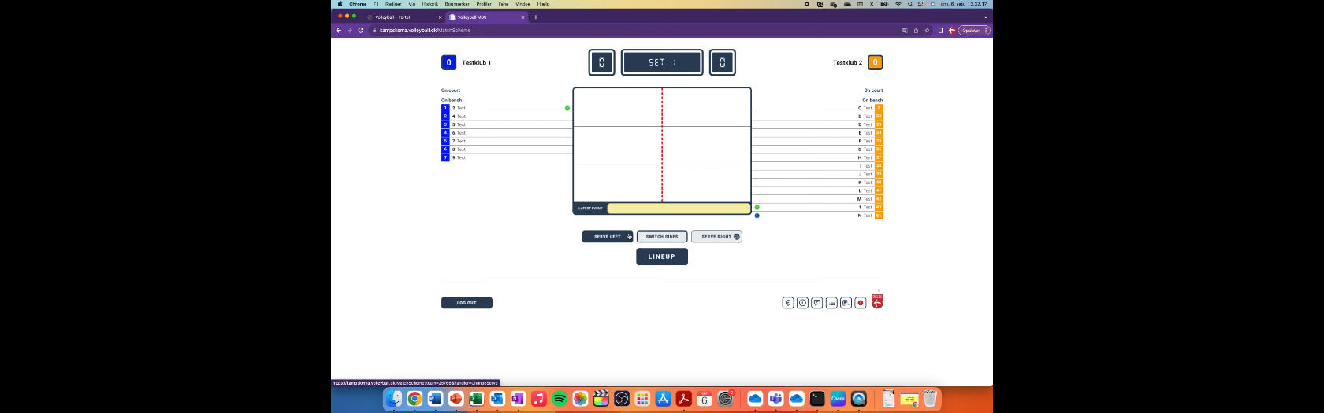**Line ups og libero**

**Når Holdsedlerne er valideret så åbnes:**

**Dommeren fortæller nu hvilket hold der server (”serve left” eller ”serve right”) og hvor holdene begynder (evt. switch sides)**

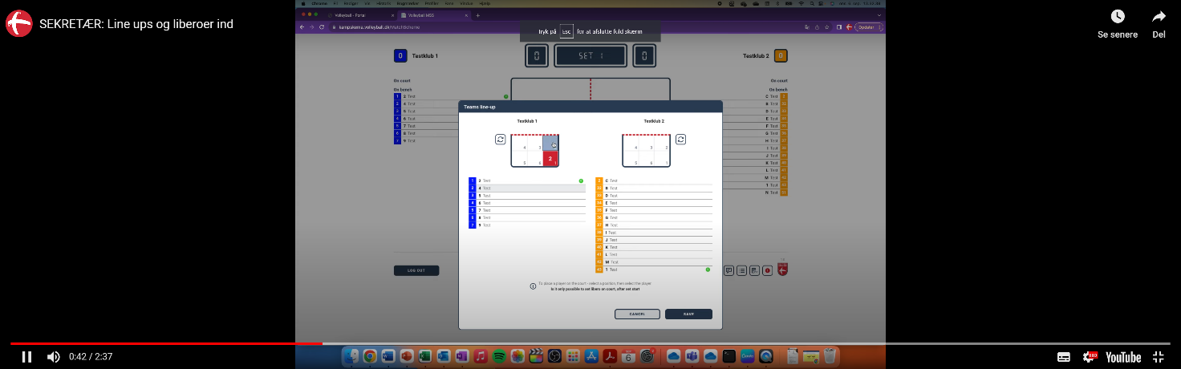**Tryk herefter på ”Line up”**

**Spillerne ”placeres” nu på bane efter modtagelse**

**af rotationssedlerne fra 2. dommeren.**

**Man kan ”rotere” holdsedlen”.**

**Når man er færdig så tryk på ”Save”**

Efter at have trykkes på ”Save” fremkommer dette billede:

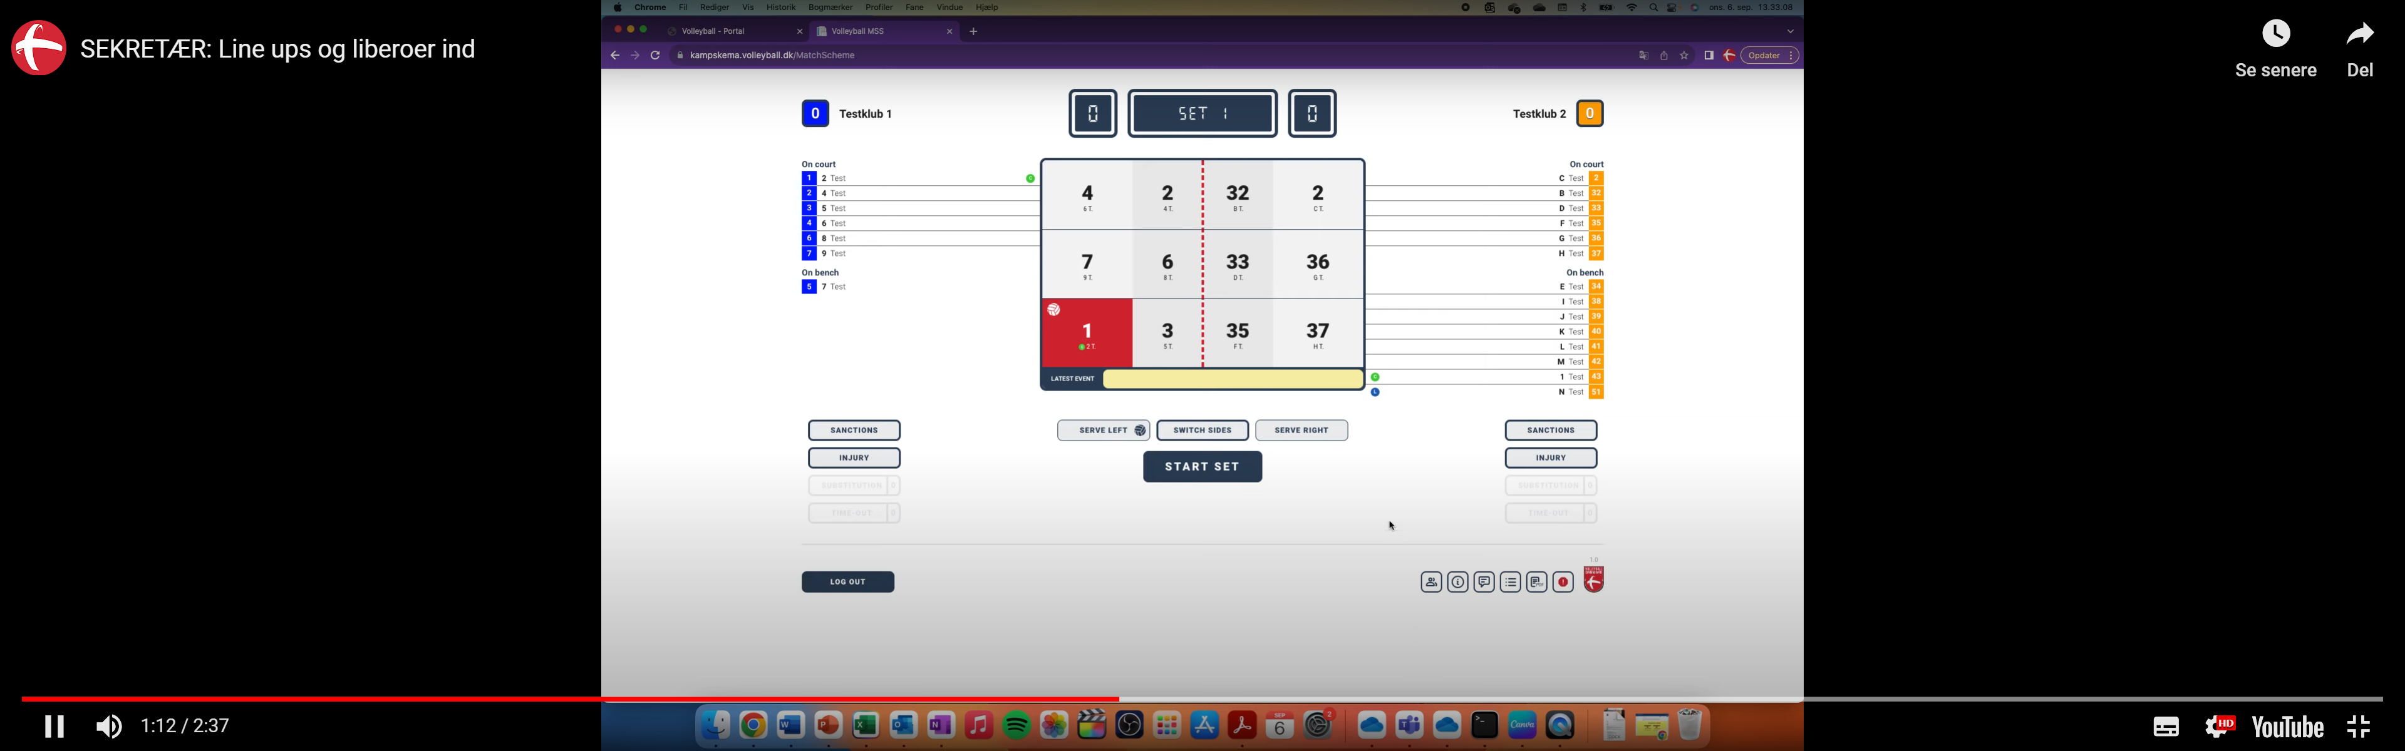

Man kan her se at det kun er det ene hold som har en libero (i dette eksempel).

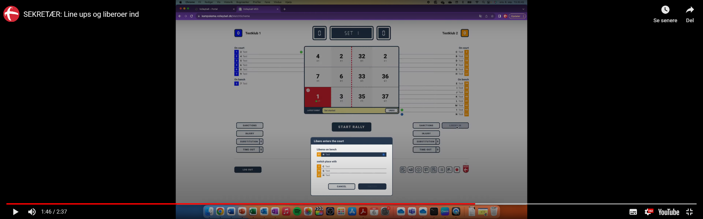

Efter at der trykkes på ”START SET” kan

liberoen så sættes ind

(før dommerne starter kampen)

Tryk nu på ”Start Rally.

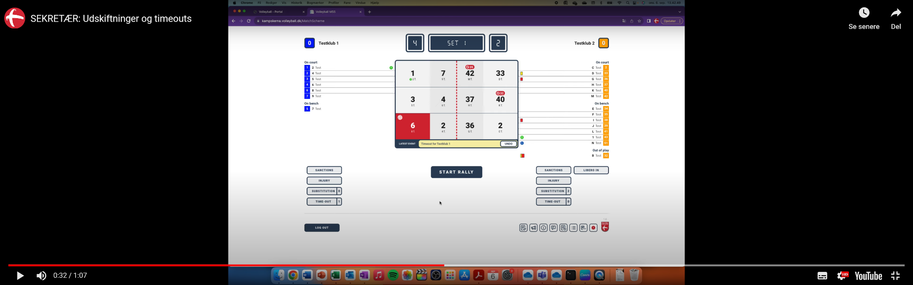**POINT**. Når bolden er spillet færdig, så trykkes på

På ”Assign point” for de hold som får pointet.

**TIMEOUT:** Tryk på knappen for det ene hold.

**UDSKIFTNING:** Tryk på ”Substitution”.

Vælg først den spiler der skal ”ud” herefter den spiller der skal ”ind”.

**LIBERO:** Når liberoen kommer frem til position 4, så vil der dukke et skærmbillede op med at liberoen skal skiftes ud (med den spiller vedkommende erstattede). Der trykkes blot ok.

Når der er spillet en bold mere, så kan man skifte liberoen ind igen ved at trykke på ”Libero in”

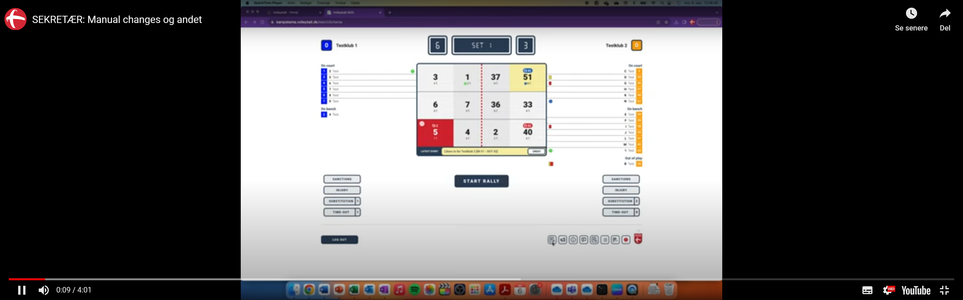

Andre knapper: Sanktioner (advarsler / udvisninger): Knappen ”Sanctions”. Skader. Knappen ”Injury”.

Knapper nederst til højre:

Manuelle rettelser.

Protest.

Match information (ændre farve på spilletøj mm).

Macth comments (hvilke kommentarer er lagt ind).

Event history (viser de ændringer der foretaget og hvornår).

Match list (viser første skærmbilede, hvor der vælges kampe).

Get scorecard as PDF (viser en PDF udgave af kampen).

NB. Selvom forbundets videovejledninger viser at man i systemet kan forkorte timeouts til at vare kortere ende 30 sekunder, så er det selvfølgelig ikke tilladt.

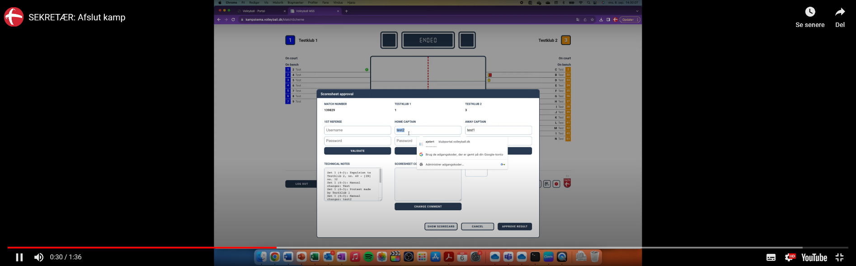**AFLUTNING PÅ KAMPEN**

**Efter sidste bold fremkommer en kamp ”Scoreset Approval”. Tryk nu på den. Så kommer dette billede:**

Hjemmeholdets anfører skal nu godkende.

Udeholdets anfører skal nu godkende.

1. dommer skal nu godkende.

Tryk herefter på ”Aprove result”.

**Man kan også trykke på Show Scorecard” og se hele kampskemaet. Hvilket man sikkert bør gøre før godkendelse**.

Der skal ikke længere sendes noget ind til SVBK eller andre steder

HUSK AT

**Egne login** kan, hvis man ikke kan huske dem, findes ved:

<https://minsport.volleyball.dk/>

og trykke på ”Nulstil kode”.

Herefter indtastes den mail adresse, som du blev oprette med (formodentlig den der også er anvendt til Holdsport).

Der sendes så en mail til den adresse.

Fra SVBK. Frequently Asked Questions vedr. Kampskema /Sekretær (16/9 2024)

**Hvad gør jeg hvis et hold gerne vil have ændret i deres holdseddel med mere end 30 min. til kampstart?**

SVAR:​ Du beder holdet om at ændre den online via klubportalen.

​**Hvad gør jeg hvis et hold gerne vil have ændret i deres holdseddel med mindre end 30 min. til kampstart?**

SVAR:​ Indtil anføreren har skrevet under efter lodtrækningen, så kan rosteren ændres. Dog skal dommerne give accept såfremt dette sker efter holdet skal have afleveret holdsedlen 30 min. før kampstart.

​**Anføreren har glemt sit login og kan derfor ikke validere holdsedlen, hvad gør vi?**

SVAR:​ Hans/hendes login er det samme som bruges når han/hun logger ind på minsport.volleyball.dk. Kan det ikke findes frem så kan dommerne benytte et nød-password.

​**Jeg kan ikke huske klubbens login til kampskema.volleyball.dk, hvad gør jeg?**

SVAR:​ Hvis du kan logge på klubportal.volleyball.dk kan passworded ses nederst på siden "Stamdata". Er du ikke tilknyttet klubportal.volleyball.dk skal du skrive til en træner eller administrator i klubben. De kan logge ind og se det.​

**Der er påsat en forkert dommer på kampen, hvad gør vi?**

SVAR:​ Afklaring mangler

​**Et hold kan ikke stille op til kampen (fx 5 spillere), hvad gør vi i kampskemaet?**

SVAR:​ Afklaring mangler